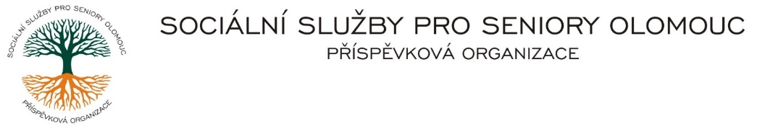Zikova 618/14, Nové Sady, 779 00 Olomouc

IČ: 75004259 * tel.: 585757061

E-mail: [olomouc@sluzbyproseniory.cz](mailto:olomouc@sluzbyproseniory.cz) * DS: cn5k73h

Zápis v OR v oddílu Pr, vložka 770 u Krajského soudu v Ostravě

|  |  |
| --- | --- |
| Obj. č. : S/268/2025 |  |
| Vyřizuje/🕾 Milatová/585757061 Virtual Visit s.r.o. |  |
| E-mail: sekretariat@sluzbyproseniory.cz Jeřabinová 742/6 |  |
| Web.str.: www.sluzbyproseniory.cz 602 00 Brno |  |
| Bank. sp..: KB Olomouc, |  |
| č.ú.: 27-4231640257/0100 IČO: 06165061 |  |
| DIČ: CZ-750 042 59 |  |
| NEJSME PLÁTCI DPHDatum: 10.9.2025 |  |

**Objednávka**

# Objednáváme u Vás systém online žádostí pro ambulantní službu CDS a terénní službu PS.

Předpokládaná cena 85 000,00 Kč.

Zdůvodnění výběru dodavatele:

Programové vybavení, které organizaci vyhovuje.

Příkazce operace:

Správce rozpočtu:

Akceptuji tuto objednávku: telefonicky